EXMO. Sr. º Presidente da Câmara Municipal de Sumaré

Indico ao Sr. º Prefeito Municipal de Sumaré e ao departamento competente para que seja realizado manutenção no USF Lucélia:-
- Materiais de construção sendo deteriorados (estão no tempo)

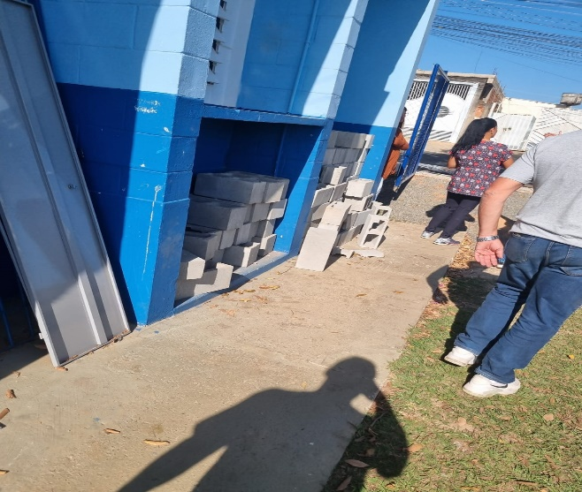
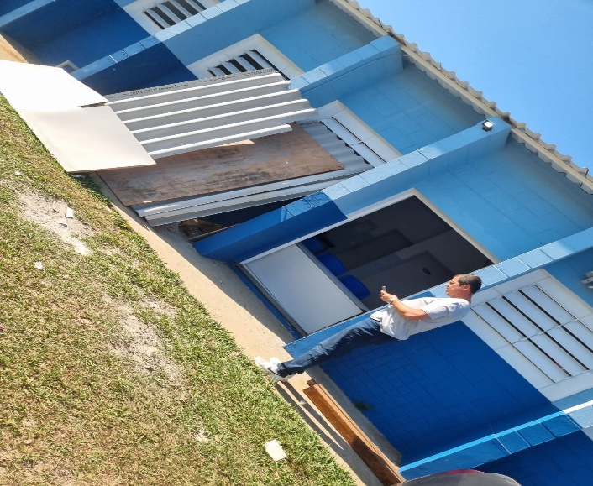

A Indicação faz se necessário devido aos inúmeros pedidos feito junto ao nosso gabinete

Sala de Sessões, 24 de junho de 2024


